|  |  |  |
| --- | --- | --- |
|  | **الإدارة العامة للأمن الوطني**  **الشرطة العلمية والفنية**  **المختبر الوطني للشرطة الفنية والعلمية** | **C:\Users\HP\AppData\Local\Microsoft\Windows\INetCache\Content.MSO\406A02BA.tmp** |

**إلى السيد المدير الجهوي للأمن الولاية الشمالية**

**الموضوع: تقرير فني مصور**

**طبيعة القضية: جريمة قتل**

**الضحية: ديدي محمدو/ امحيميد 2000 الميناء**

**المشتبه فيهم: 1: الحسين / الطالب الملقب زو2005 الميناء. 2: الحسن /أسلموا الملقب كوبرا 2005 تجنين. 3: امبابة ولد عبدي 2003 السبخة**

**مكان وقوع الجريمة: حي كزرت حمود (تجنين -الترحيل)**

**مكان المعاينة: مستشفى الشيخ زايد**

**التاريخ: 25/03/2024**

**المصلحة المبلغة: مفوضية تجنين 2**

**المتدخلون: الضابط: الطاهرة/ أحمدو. مساعد: اعل / إبراهيم. رقيب: محمد لمين/ بوكرين**

**مدير الشرطة الفنية والعلمية:**

**المفوض مراقب: محمد الدنه سيساح**

**(1)**

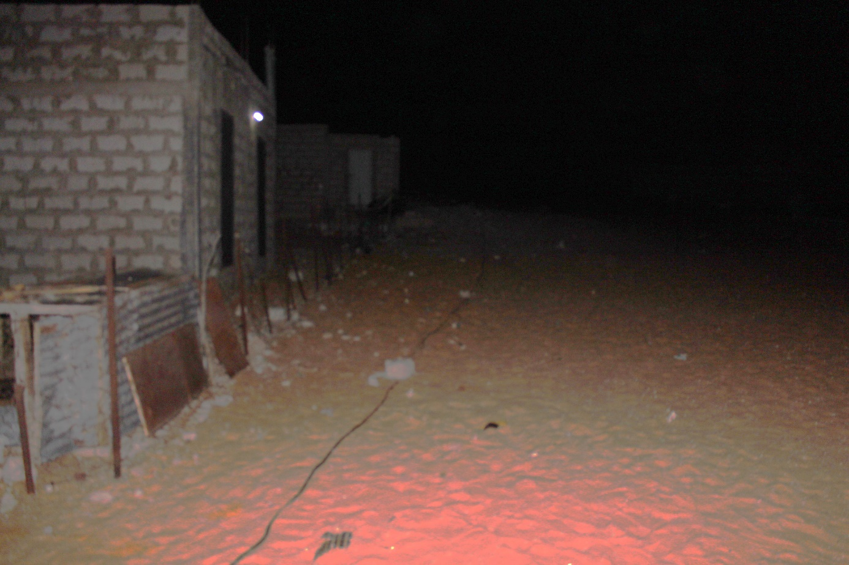

**صورة عامة لمسرح الجريمة**

**(2)**

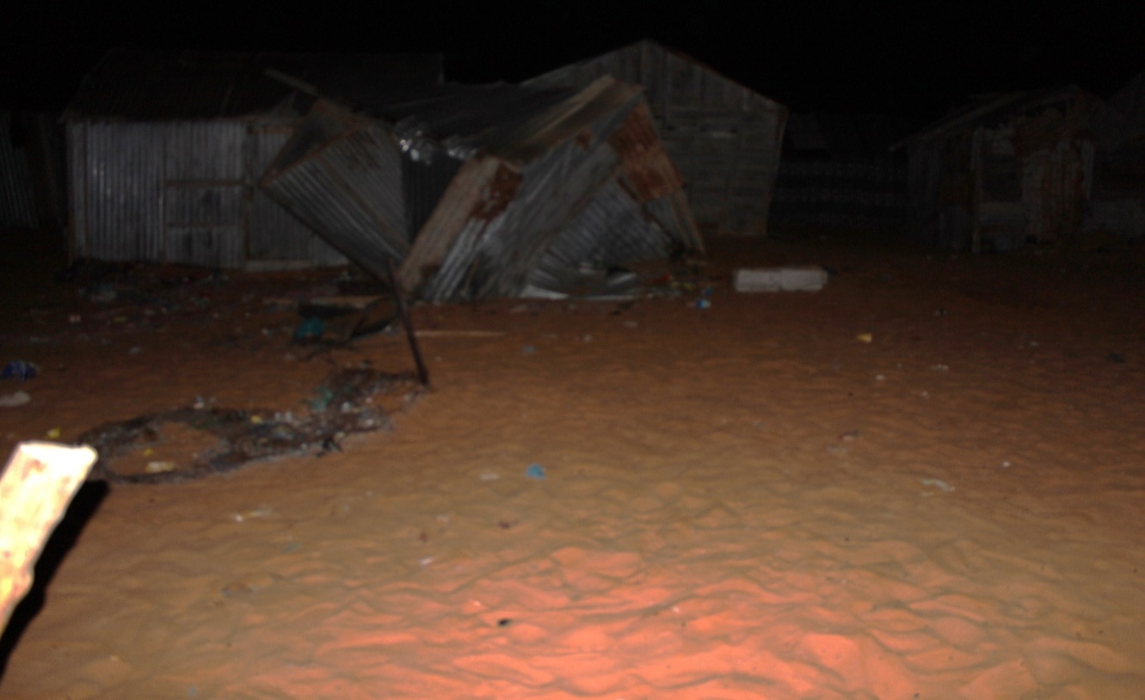

**صورة مقربة لمكان الاعتداء**

**(3)**

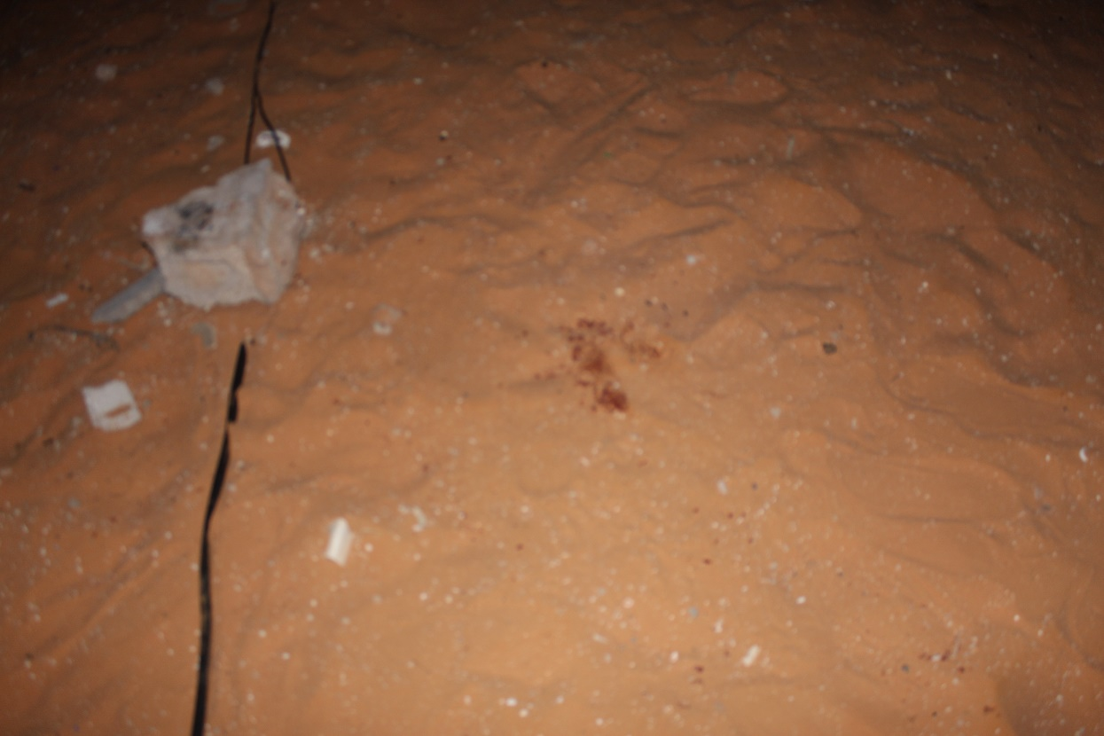

**صورة تبين أثار دماء في مسرح الجريمة**

**(4)**

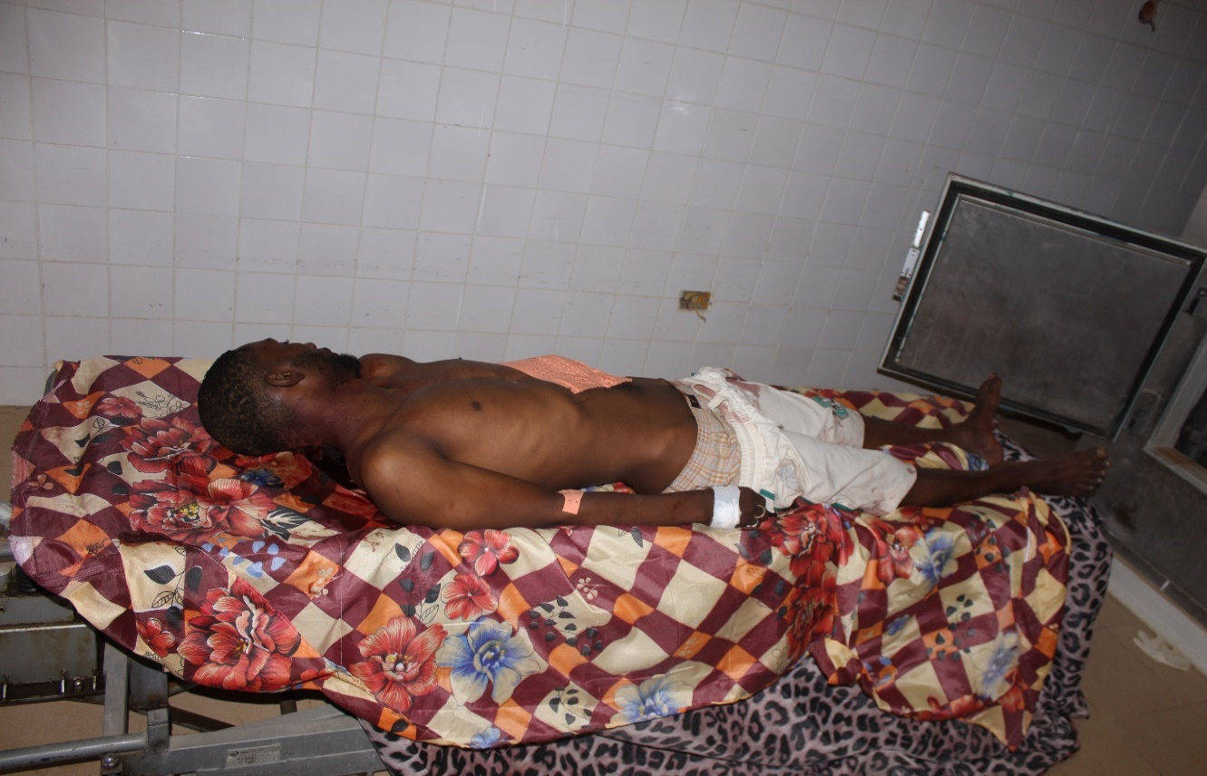

**صورة عامة للضحية داخل بيت الرحمة في مستشفى الشيخ زايد**

**(5)**  
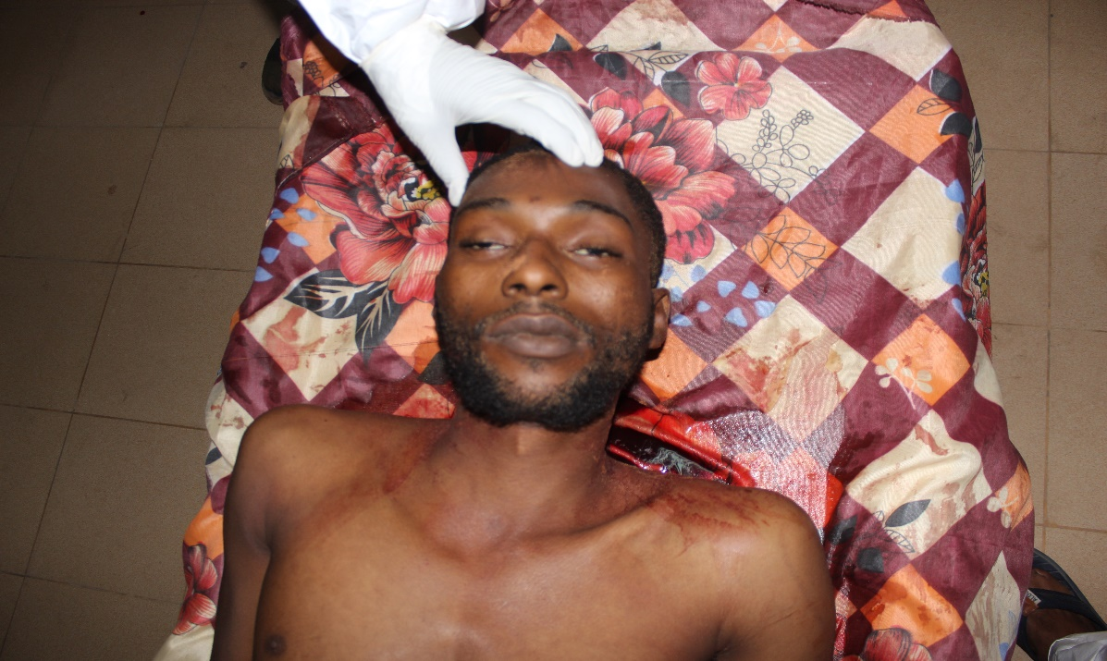

**صورة مقربة لوجه الضحية**

**(6)**

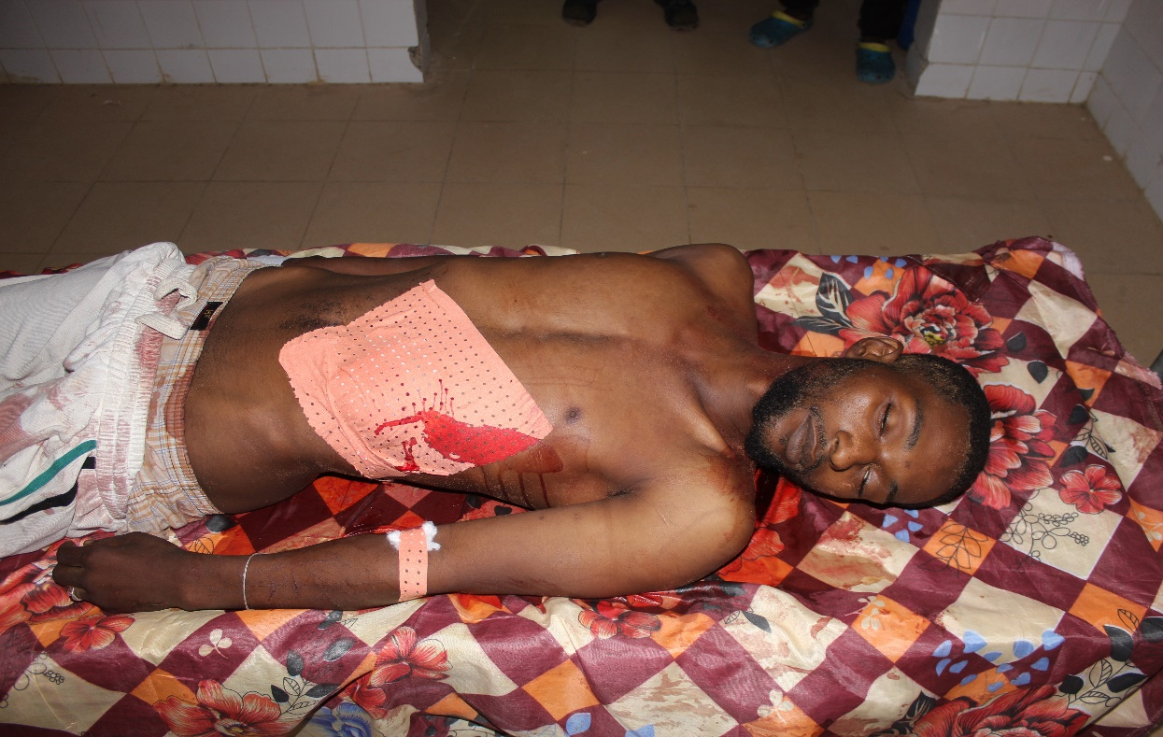

**صورة للأطراف العلوية للضحية**

**(7)**

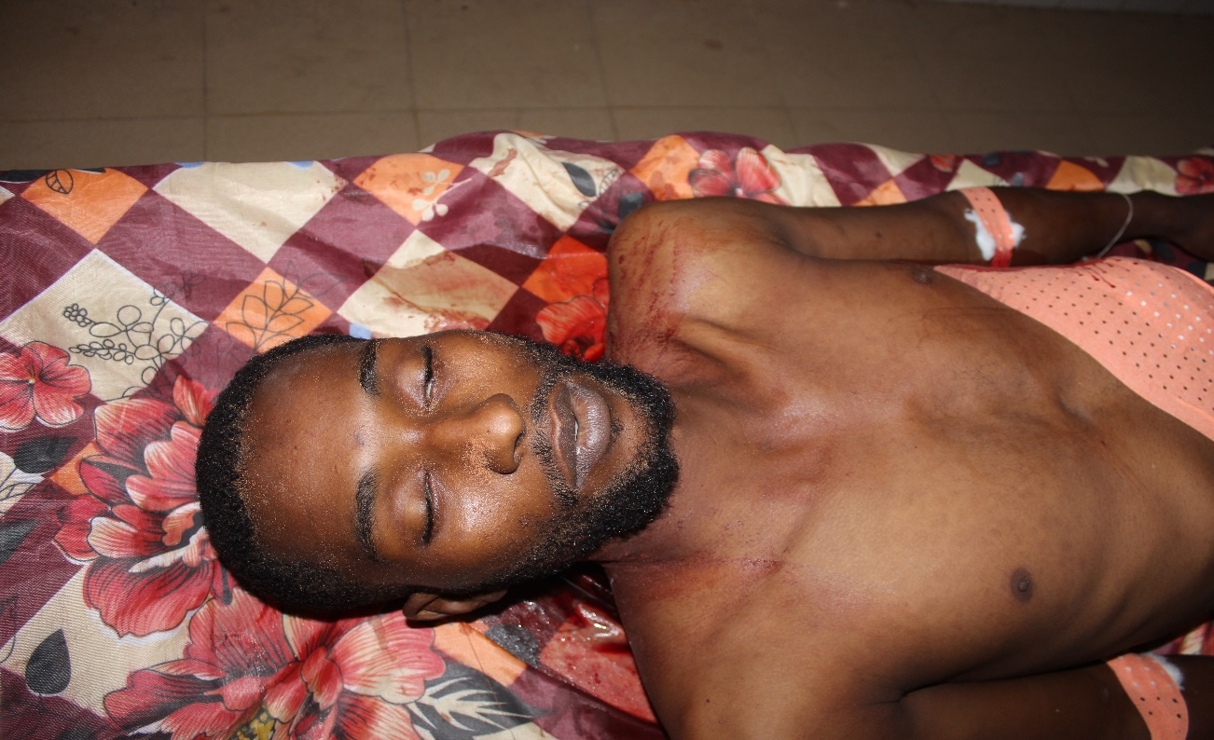

**صورة لصدر الضحية**

**(7)**

**(8)**

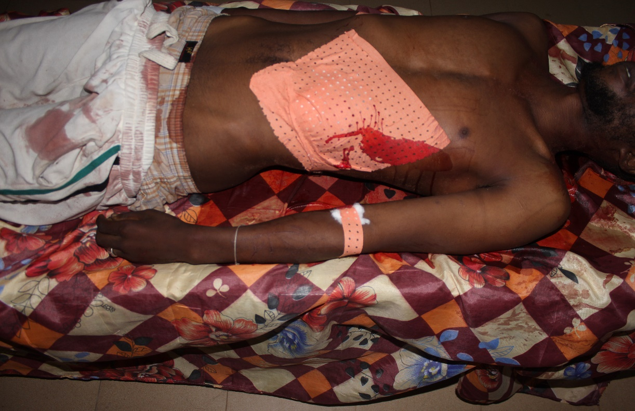

**صورة من الجانب الأيسر** **للضحية**

**(9)**

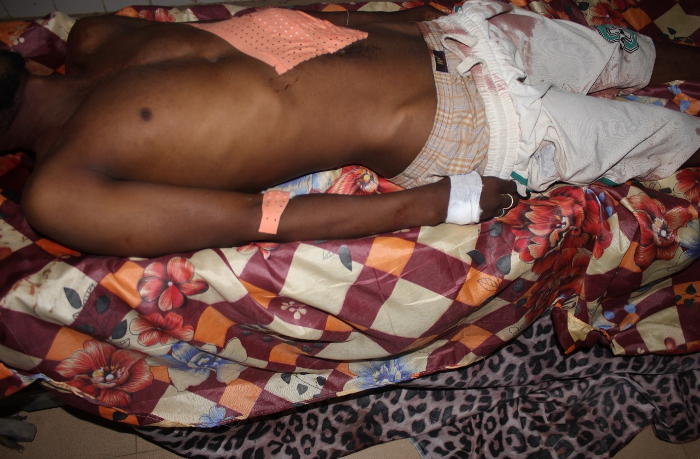

**صورة من الجانب الأيمن للضحية**

**(10)**

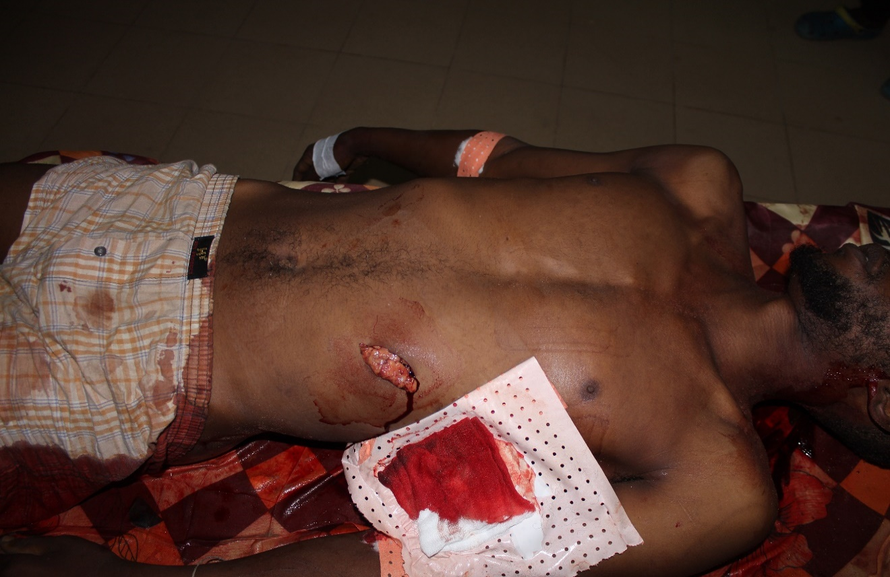

**صورة تظهر طعنة أسفل الضلع الأيسر** **للضحية**

**(11)**

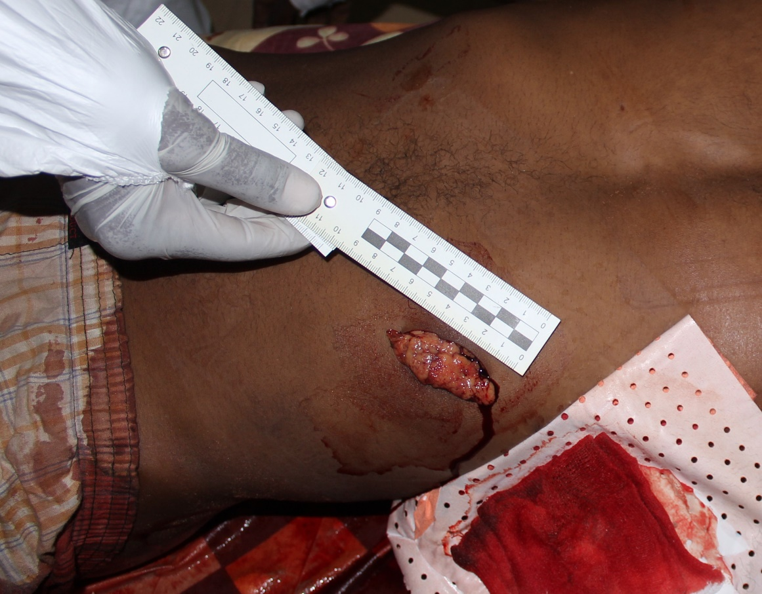

**صورة مقربة تظهر مدى طول الطعنة** **أسفل الضلع الأيسر للضحية**

**(12)**

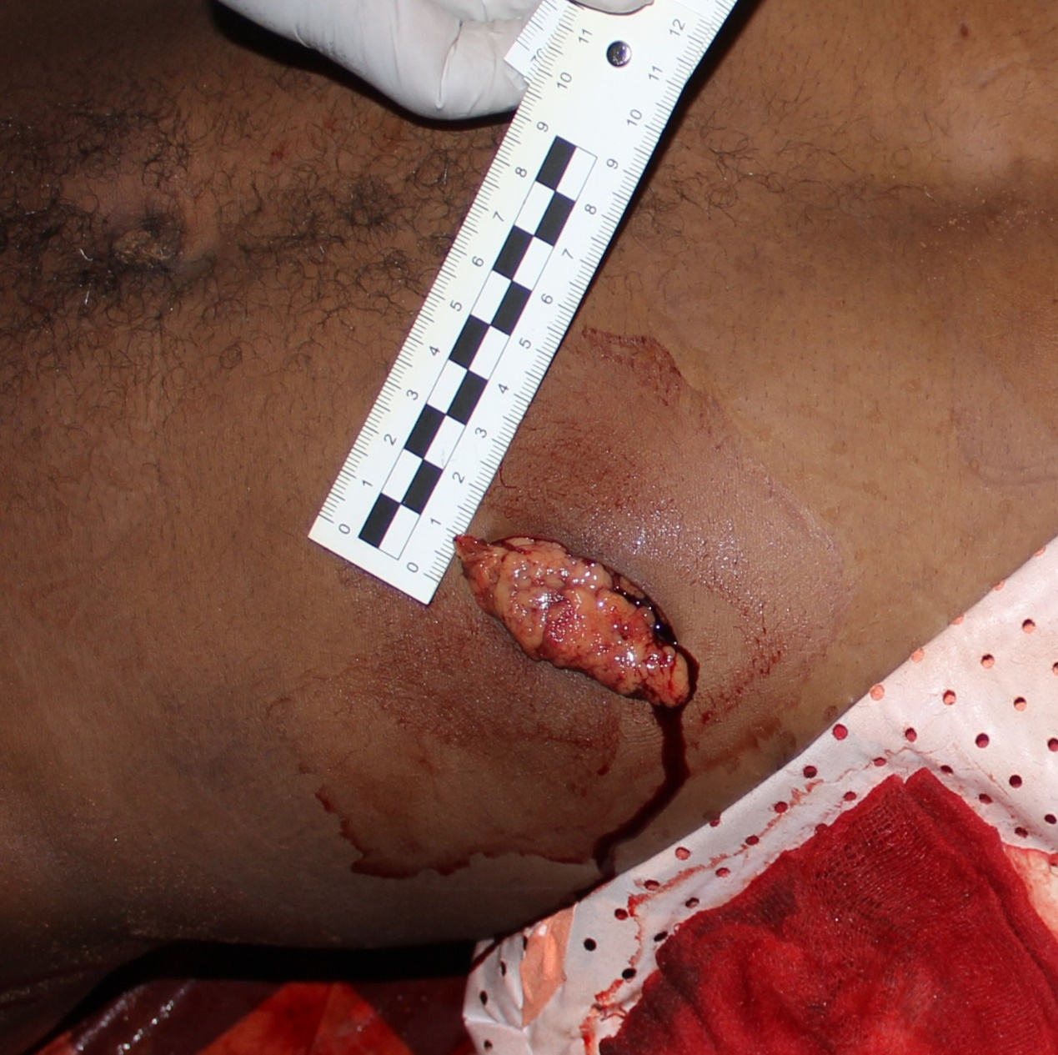

**صورة مقربة تظهر مدى عرض الطعنة** **أسفل**

**الضلع الأيسر للضحية (12)**

**(13)**

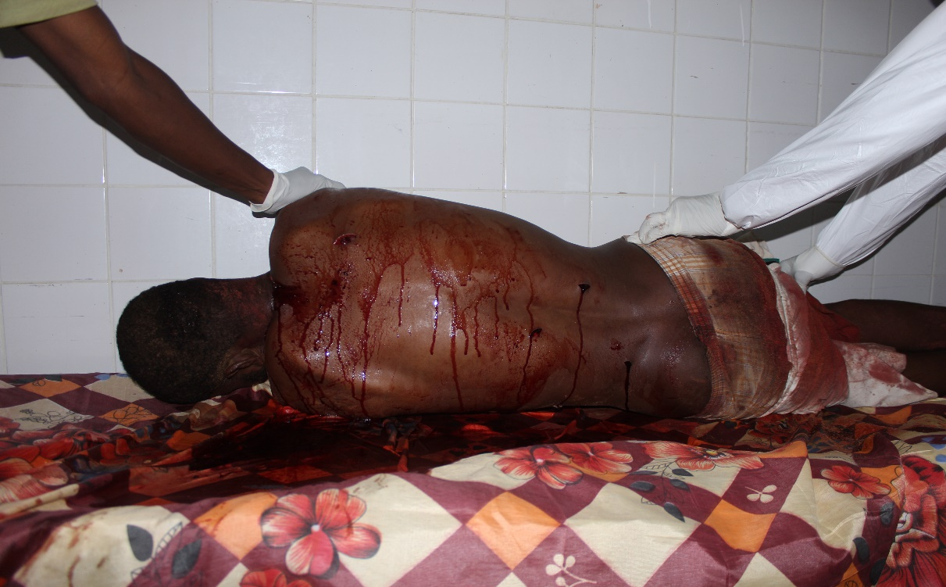

**صورة لظهر الضحية**

**(14)**

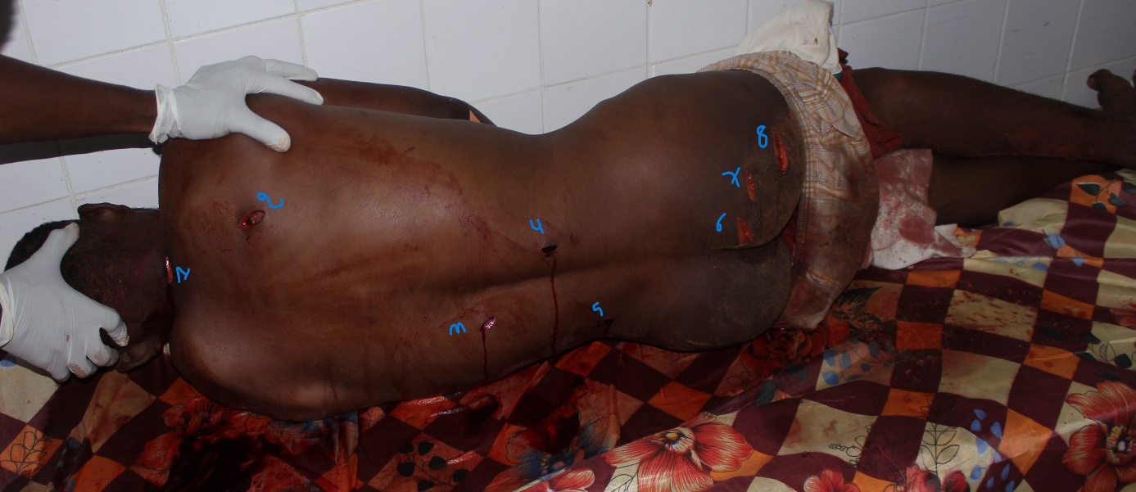

**صورة تبين عدد الطعنات من الخلف (8 طعنات)**

**(15)**

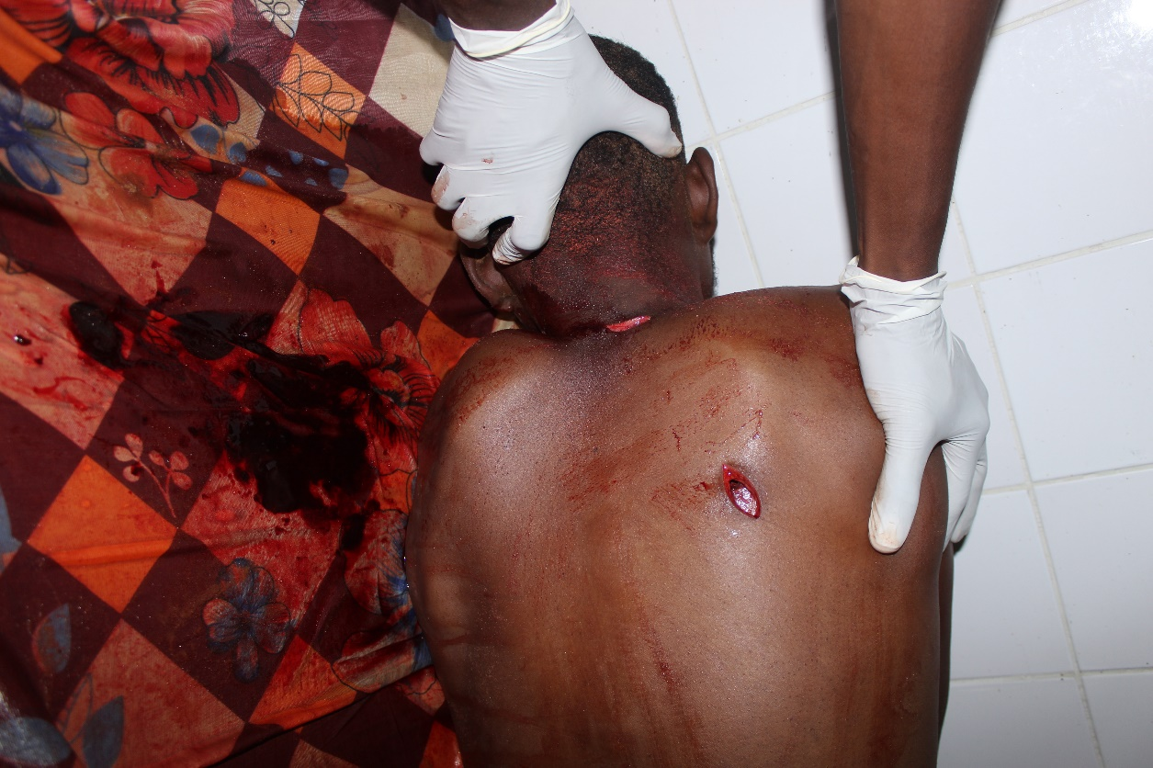

**صورة لطعنتين في الرقبة والكتف**

**(16)**

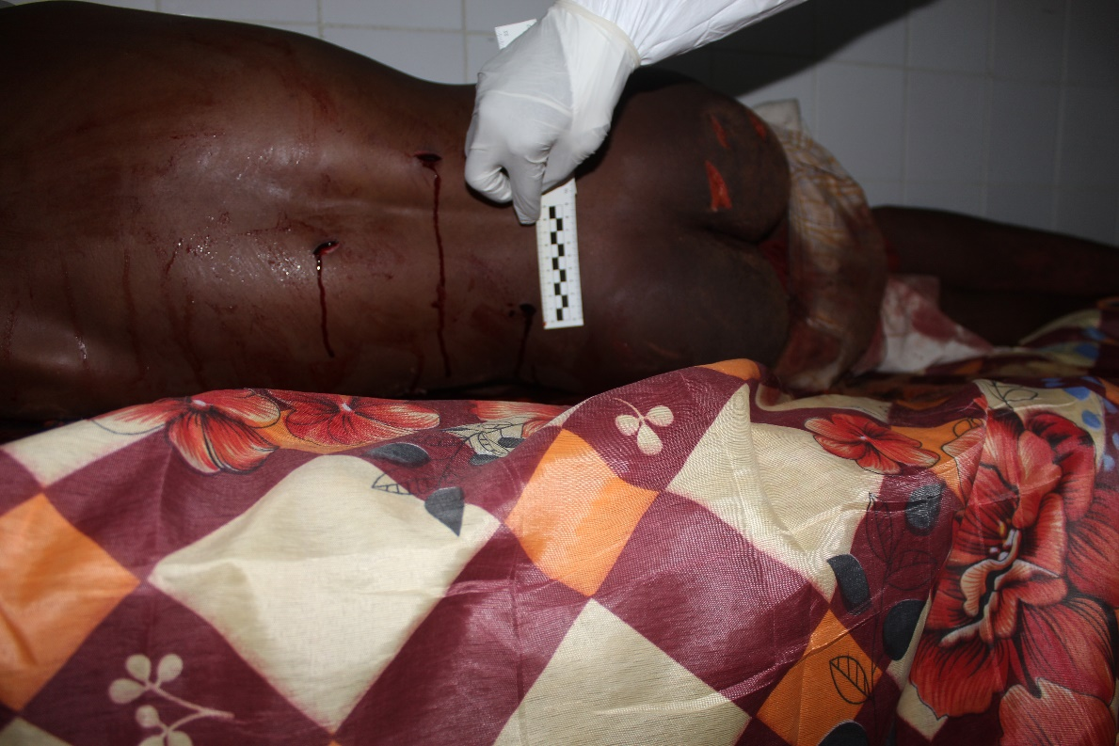

**صورة للطعنات في أسفل الظهر**

**(17)**

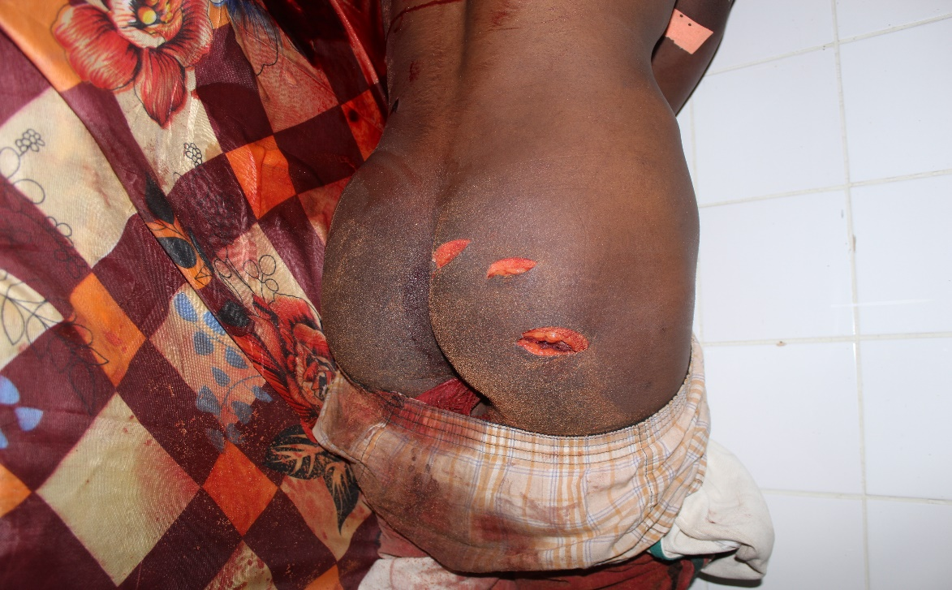

**صورة للطعنات التي تعرض لها الضحية في الورك**

**(18)**

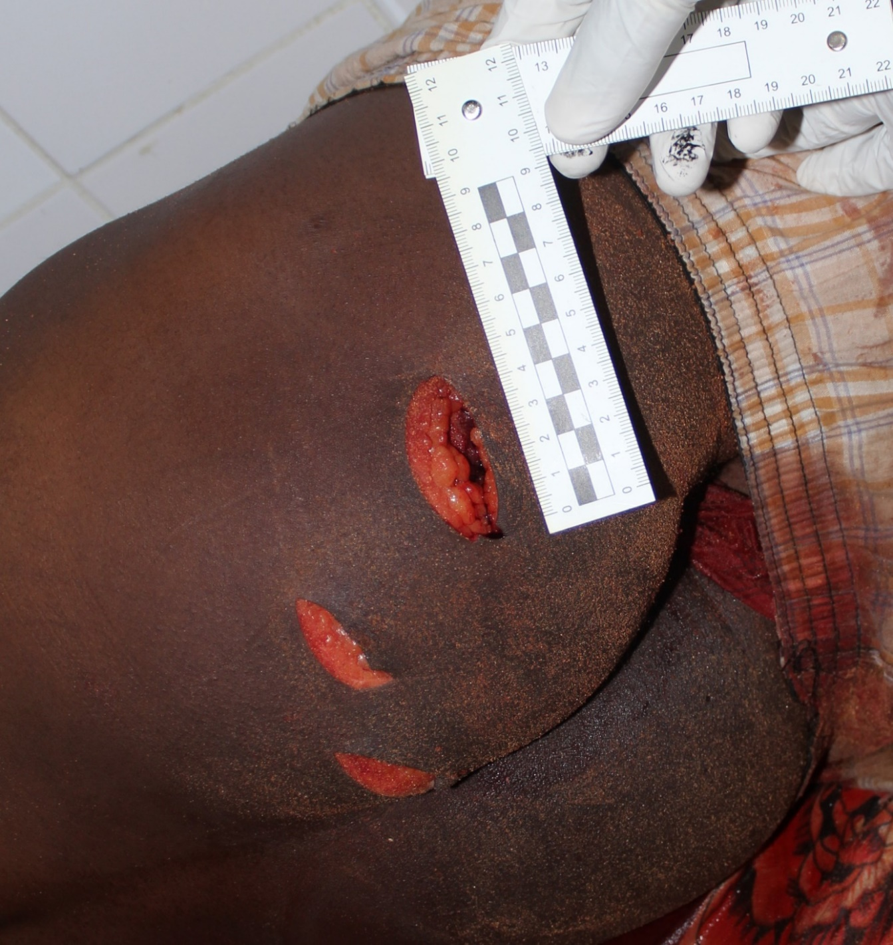

**صورة تبين طول أعمق الطعنات في الورك**

**(19)**

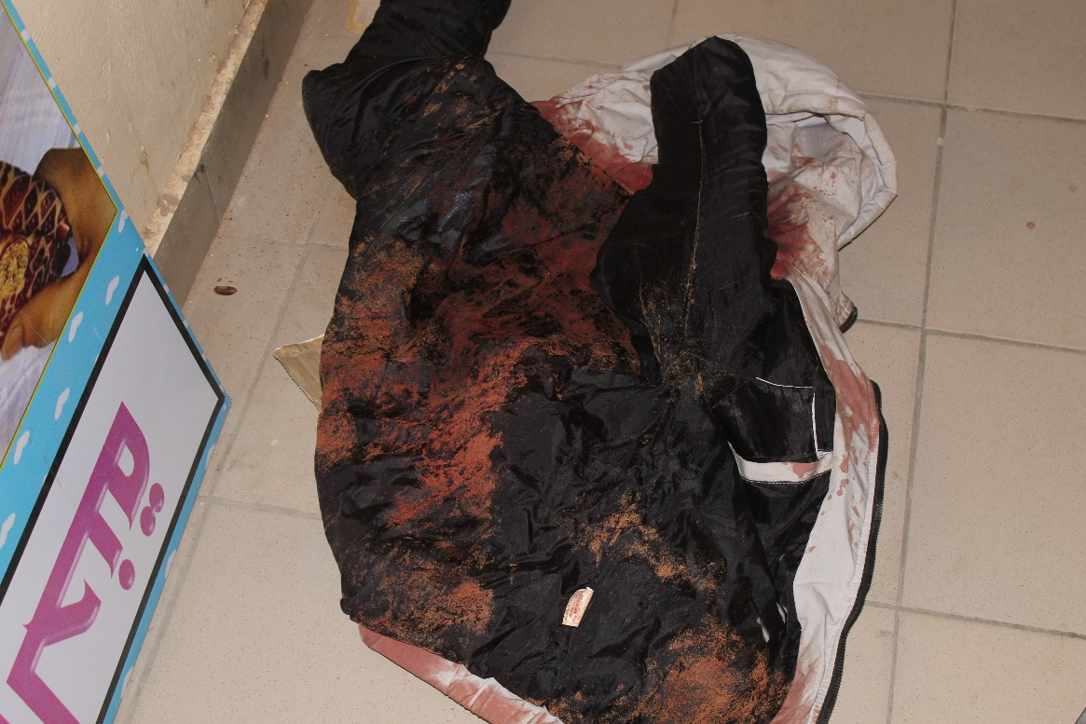

**صورة لثياب الضحية ملطخة بالدماء**

**(20)**

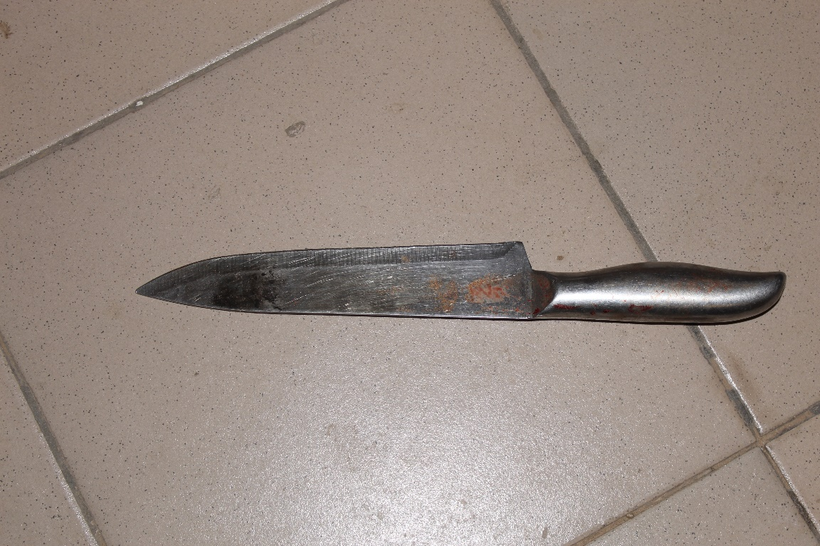

**صورة لأداة الجريمة**

**(21)**

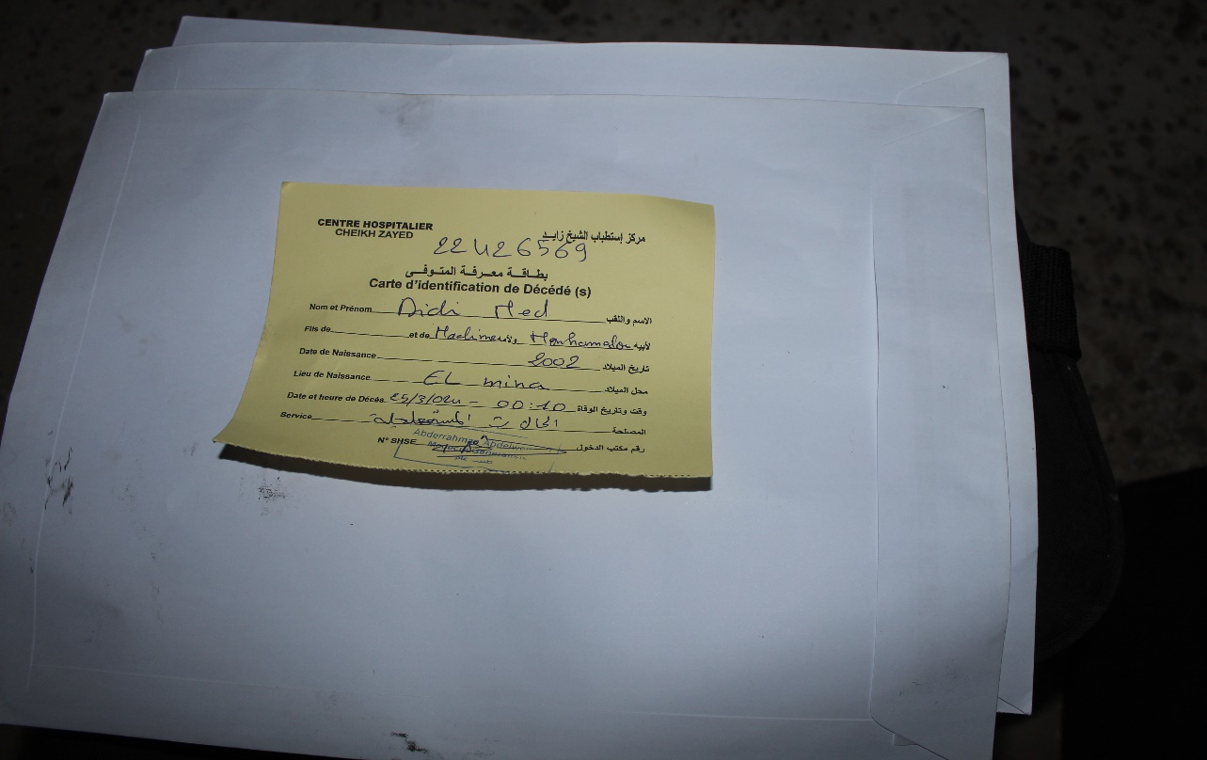

**صورة بطاقة تعريف طبية للضحية**

**(22)**

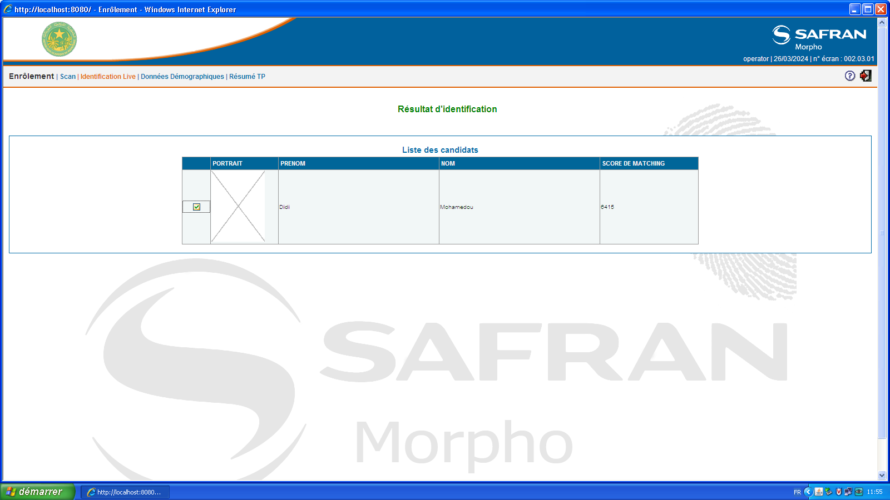

**نتيجة البحث عن هوية الضحية من خلال نظام التعرف الآلي للبصمات (السجل المدني)**

**(23)**

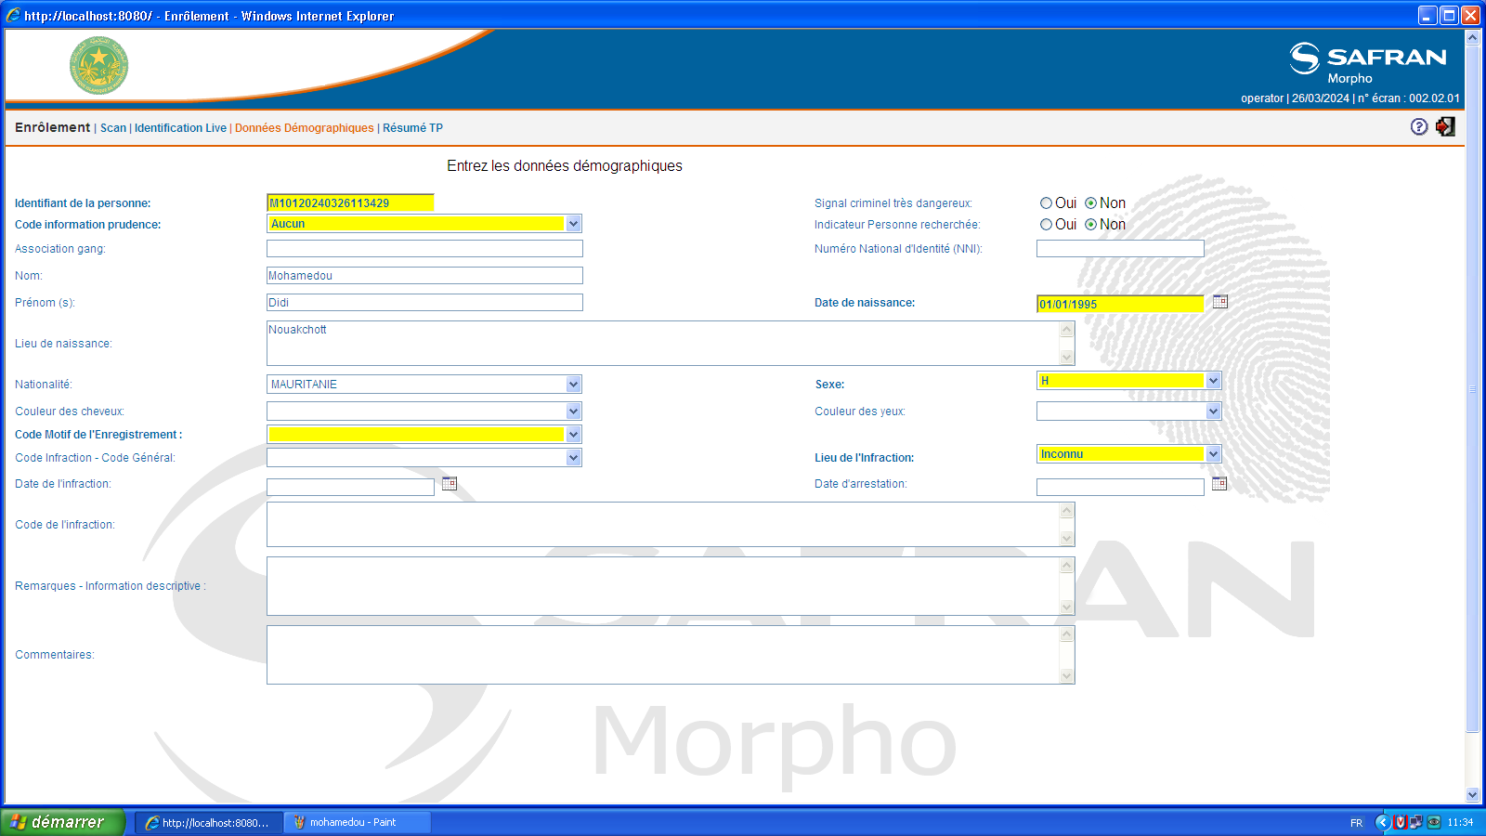

**بيانات الضحية**

**(22)**

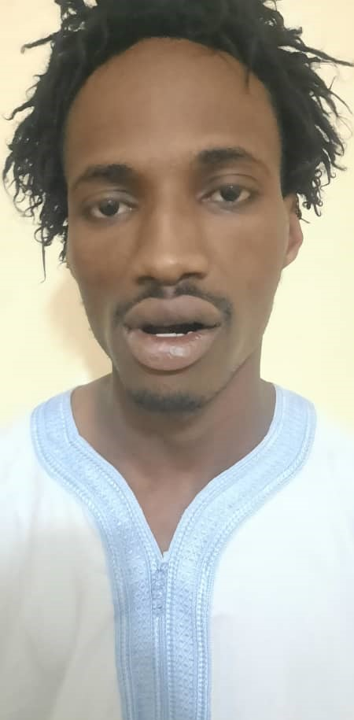

**الحسين / الطالب الملقب زو 2005 الميناء**

**(23)**

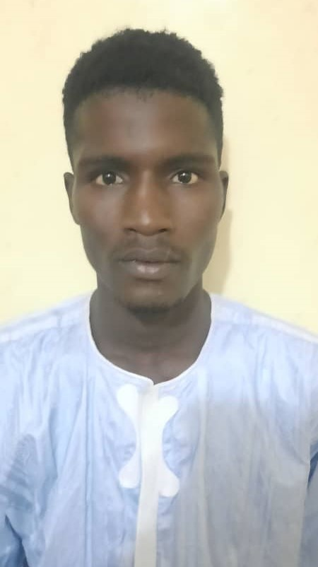

**الحسن ايسلمو الملقب كوبرا 2005 تجنين**

**(24)**

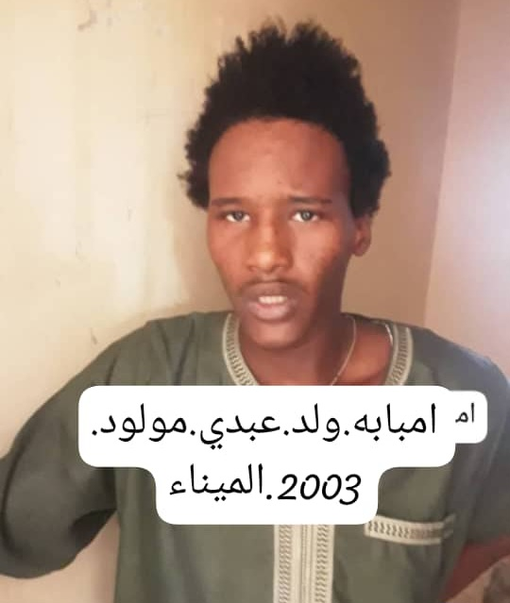

**امبابة ولد عبدي 2003 السبخة**